112年教育部品德教育特色學校觀摩及表揚大會實施計畫
- 目的：
教育部為鼓勵品德教育推動具特色之學校，藉以激勵學校親師生全面參與品德校園文化之塑造，並透過分享各校之推動經驗，以形塑優質之校園品德文化，特訂定本計畫。
- 主辦機關：教育部
- 協辦機關/單位：
- 教育部國民及學前教育署
- 直轄市政府教育局及各縣市政府
- 四區大專校院學生事務工作協調聯絡中心（北一區大專校院學生事務工作協調聯絡中心、北二區大專校院學生事務工作協調聯絡中心、中區大專校院學生事務工作協調聯絡中心、南區大專校院學生事務工作協調聯絡中心）
- 承辦學校：國立臺灣師範大學
- 活動時間：112年12月1日（星期五）中午12時30分至下午4時30分
- 活動地點：國家圖書館3樓國際會議廳（臺北市中正區中山南路20號）
- 參加對象：
111年度積極推動品德教育且具特色之公私立各級學校代表、教育部代表、相關承辦單位工作人員，共約150人。
- 計畫內容：經驗分享、觀摩及頒獎（大會流程表如附件1）
- 報名時間：
請於即日起至112年11月1日（星期三）止，逕至「112年教育部品德教育特色學校觀摩及表揚大會報名表」網頁報名。
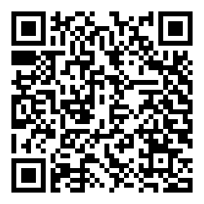
(網址https://reurl.cc/4Wd3YX或掃QR Code )
- 獲獎學校頒獎典禮繳交資料注意事項：
- 請填報「112年教育部品德教育特色學校表揚活動手冊實務分享文字及照片」之Word檔(如附件2)。
- 請自行錄製2支影片(供開場影片剪輯製作及各校於典禮中授獎過程時放映)
- 影像內容：
- 請於1分鐘內簡單敘述以下內容：貴校品德教育特色為何？貴校認為的品德教育核心價值為何？品德教育未來可能發展的方向為何？
- 拍攝喊「品德Builder」之影片，並搭配以下圖示範例之手勢，人數不限定，各校可自由發揮畫面，風格為活潑生動為主。
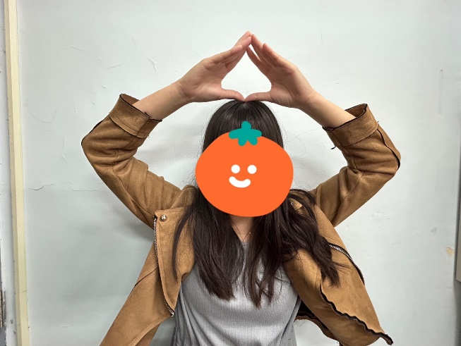
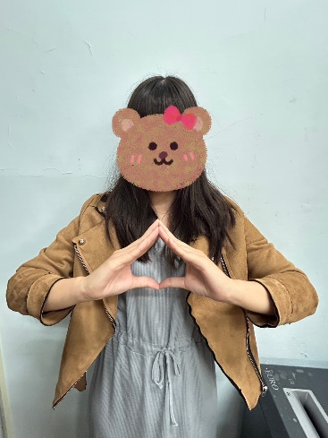

- 影像格式限為MP4格式，解析度為1280x720（720p）以上規格，如達1920x1080（1080p）尤佳。
- 其他：
- 如用手機，請橫拍，不要直拍會影響畫質。
- 注意光源，不要逆光，會影響畫質。
- 現場不要太吵雜，避免影響收音效果與音質。
- 「教育部蒐集、處理及利用個人資料提供同意書」(附件3)請務必簽名後掃描成PDF檔。
- 請將上述附件2、3相關檔案於112年11月1日(星期三)16:00前
E-mail至jyt@ntnu.edu.tw
- 信件主旨請寫：○○學校112年品德教育特色學校繳交資料
- 寄送之檔案名稱請分別註明為:
- ○○學校附件2(Word表格文字檔)
- ○○學校特色活動橫式原始照片壓縮檔(請編號1~8)
- ○○學校自行錄製之2支影片(1分鐘與口號影片)
- ○○學校○○○君個資同意書(附件3，PDF檔)
- 聯絡方式：
- 聯絡人：國立臺灣師範大學/學生事務處/全人教育中心 簡尹庭小姐
- 聯絡電話：02-7749-6785
- E-mail信箱：jyt@ntnu.edu.tw
- 報到資訊：
請於112年12月1日（星期五）下午1:20前至國家圖書館3樓國際會議廳（臺北市中正區中山南路20號）
- 交通資訊：
- 國家圖書館位置圖詳如附件4。
- 搭乘高鐵/臺鐵者：請在臺北站下車，並至臺北火車站東3門出口處集合轉搭接駁車，由國立臺灣師範大學同仁接待上車，中午12時45分準時開車，逾時不候。
- 高鐵時刻表查詢：https://reurl.cc/q0v4DE
- 臺鐵時刻表查詢：https://reurl.cc/WvNM1y
- 逾時未搭乘接駁專車者，請在臺北捷運站搭乘淡水/北投–象山線(2號紅線)捷運至中正紀念堂站─6號出口，車程約4分鐘，步行約2分鐘即可抵達。
- 搭乘臺北捷運者：臺北捷運站搭乘淡水/北投–象山線(2號紅線)捷運至中正紀念堂站─6號出口，車程約4分鐘，步行約2分鐘即可抵達。
- 自行開車者停車服務：
- 國家圖書館設有地下停車場，提供35個車位供一般民眾停放，可從中山南路南側車道進入停車場。
- 收費方式依星期二至星期六8:50--21:00，星期日8:50-17:00開放時間，分時段收費，以進館及離館時間計算收費，每4小時為一時段，每時段停車費新臺幣50元；2小時以內，則採半價彈性收費，超過2小時，以單一時段計費。
※國家圖書館停車場管理亭聯絡電話：02-23619132分機827
※因停車位有限，如果已無停車位，建議利用國家兩廳院地下停車場（中山南路21-1號，電話：(02)3393-9888）
- 其他：
- 若預定辦理活動期間遭遇突發狀況等無法抗力因素，於取得教育部確認同意後，將取消本次活動辦理（將於活動前於網站公告及E-mail通知），若順延辦理本項觀摩及表揚大會活動，確實補辦日期另行通知。
- 本案實施計畫本文及附件1-4，請於大專校院學務工作資訊網-素養教育區-品德教育-資料下載，選取【112年度】-【特色學校】-【查詢】，亦可供各校下載使用。
- 如有未盡事宜，另行補充及通知。

附件1：大會流程表（暫定）
時間 | 內容 | 說明
12:30~13:30(60) | 報到、進場  特色學校資料觀摩  媒體採訪 | 簽到、帶位  現場陳列學校資料，供與會者觀摩
13:30~13:35(05) | 典禮開始 | 司儀（請所有與會者就座完畢）
13:35~13:45(10) | 開場表演 | 國立臺灣師範大學安排表演
13:45~13:50(05) | 播放開場影片
13:50~14:00(10) | 開幕式 | 教育部 潘部長文忠（暫定）致詞  國立臺灣師範大學 吳校長正己致詞
14:05~14:10(05) | 大合照
14:10~15:30(80) | 頒獎  頒發品德教育特色學校獎座 | 頒獎人：  教育部 潘部長文忠（暫定）
15:30~16:30(60) | 特色學校經驗分享與交流  (每校分享10-15分鐘*4校) | 分享學校：(特色學校共4校)  新北市板橋區溪洲國民小學  臺中市立光正國民中學  國立關山高級工商職業學校  國立成功大學
16:30~ | 禮成及賦歸  媒體採訪  回收活動問卷 | 司儀

附件2：112年教育部品德教育特色學校表揚活動手冊實務分享文字及照片
學校名稱
撰寫人資訊 | 服務單位
撰寫人資訊 | 職稱
撰寫人資訊 | 姓名
撰寫人資訊 | 公務電話
撰寫人資訊 | 公務電子郵件信箱
手冊實務分享文字 | (請分段陳述，至少400字，以不超過600字為原則)
特色活動照片
請提供8張橫式照片電子檔，檔案格式JPG，原始檔案大小800kb以上
請放進同一資料夾，檔案名稱為○○學校特色活動照片(請編號1~8)
並以壓縮檔寄出
特色活動照片說明
只需文字說明，無需另外插入照片，各說明以25字以內為佳
特色活動照片1說明 |  | 特色活動照片2說明
特色活動照片3說明 |  | 特色活動照片4說明
特色活動照片5說明 |  | 特色活動照片6說明
特色活動照片7說明 |  | 特色活動照片8說明

附件3 教育部蒐集、處理及利用個人資料提供同意書
本同意書說明教育部（以下簡稱本部）將如何處理本同意書所蒐集到的個人資料。
- 個人資料之蒐集目的
- 本部因委託國立臺灣師範大學執行112年教育部品德教育特色學校觀摩及表揚大會之業務所需蒐集您的個人資料。
- 本同意書所蒐集您的個人資料類別，包括：姓名、生理性別、身分證字號、出生年月日、服務學校名稱及單位、職稱、公務電話、手機號碼、電子郵件信箱等。
- 本部利用您的個人資料之地區為臺灣地區，使用期間為即日起至112年12月31日止，利用之方式為書面、電子、網際網路或其它適當方式。
- 個人資料之使用方式
- 本同意書遵循「個人資料保護法」與相關法令規範並依據本部【隱私權政策聲明】，蒐集、處理及利用您的個人資料。
- 請務必提供完整正確的個人資料，若個人資料不完整或有錯誤，將可能影響您相關的權益。
- 您可就本部向您蒐集之個人資料，進行查詢或閱覽、製給複製本、要求補充或更正。
- 您可要求本部停止蒐集、處理或利用您的個人資料，或是要求刪除您的個人資料，但因本部執行職務或業務所必須時，不在此限。
- 若您行使上述權利，而影響權益時，本部將不負相關賠償責任。如您對上述事項有疑義時，請參考本部【隱私權政策聲明】之個人資料保護聯絡窗口聯絡方式與本部聯繫。
- 當您的個人資料使用目的與原先蒐集的目的不同時，本部會在使用前先徵求您的書面同意，您可以不同意，但可能影響您的權益。
- 個人資料之保護
您的個人資料受個人資料保護法及本部【隱私權政策聲明】之保護及規範。倘若發生違反「個人資料保護法」規定或因天災、事變或其他不可抗力之因素，導致您的個人資料被竊取、洩漏、竄改、毀損、滅失者，本部將於查明後，依個人資料保護法施行細則第22條辦理以適當方式通知您。
- 同意書之效力
- 當您勾選同意並簽署本同意書時，即表示您已閱讀、瞭解並同意本同意書之所有內容。若您未滿十八歲，應讓您的法定代理人閱讀、瞭解並同意本同意書，但若您已接受本服務，視為您已取得法定代理人之同意。
- 本部保留增修本同意書內容之權利，並於增修後公告於本部網站，不另作個別通知。如果您不同意增修的內容，請於公告後30日內與本部個人資料保護聯絡窗口聯繫。屆時若無聯繫將視為您已同意並接受本同意書之增修內容。
- 您因簽署本同意書所獲得的任何建議或資訊，無論是書面或口頭形式，除非本同意書條款有明確規定，均不構成本同意書條款以外之任何保證。
- 準據法與管轄法院
本同意書之解釋與適用，以及本同意書有關之爭議，均應依照中華民國法律予以處理，並以臺灣臺北地方法院為第一審管轄法院。
-------------------------------------------------------------------------------------------------------------------------------
□ 本人已閱讀並瞭解本同意書之內容。
□ 本人同意教育部及國立臺灣師範大學得依個人資料保護法之相關規定，對本人之個人資料，有為蒐集、處理及利用之權利。
當事人： （簽章） 年 月 日
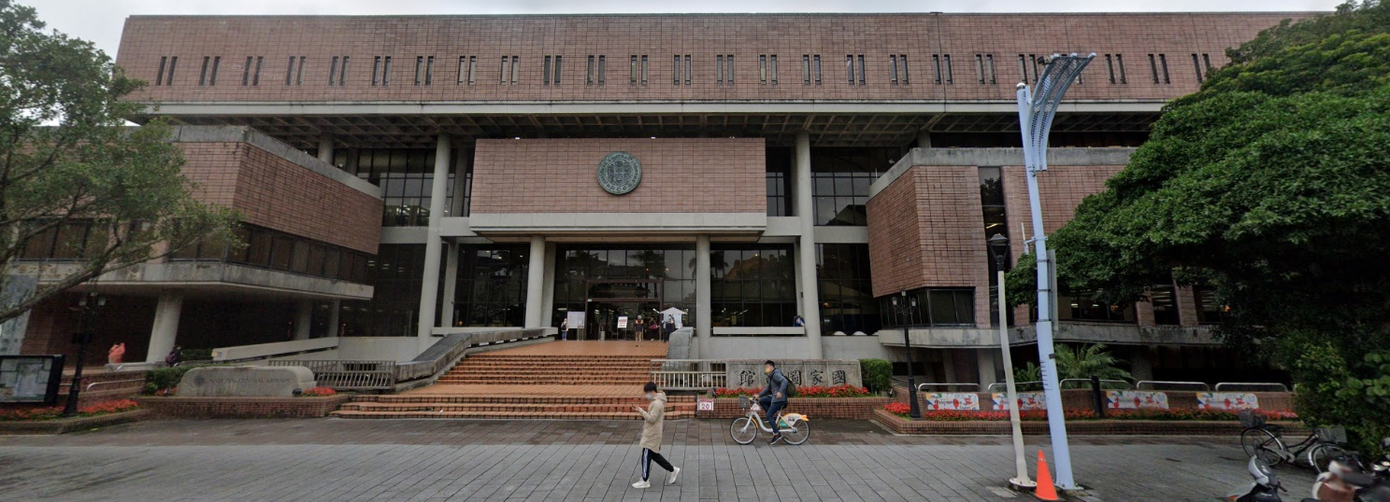
附件4：國家圖書館藝文中心3樓國際會議廳位置圖
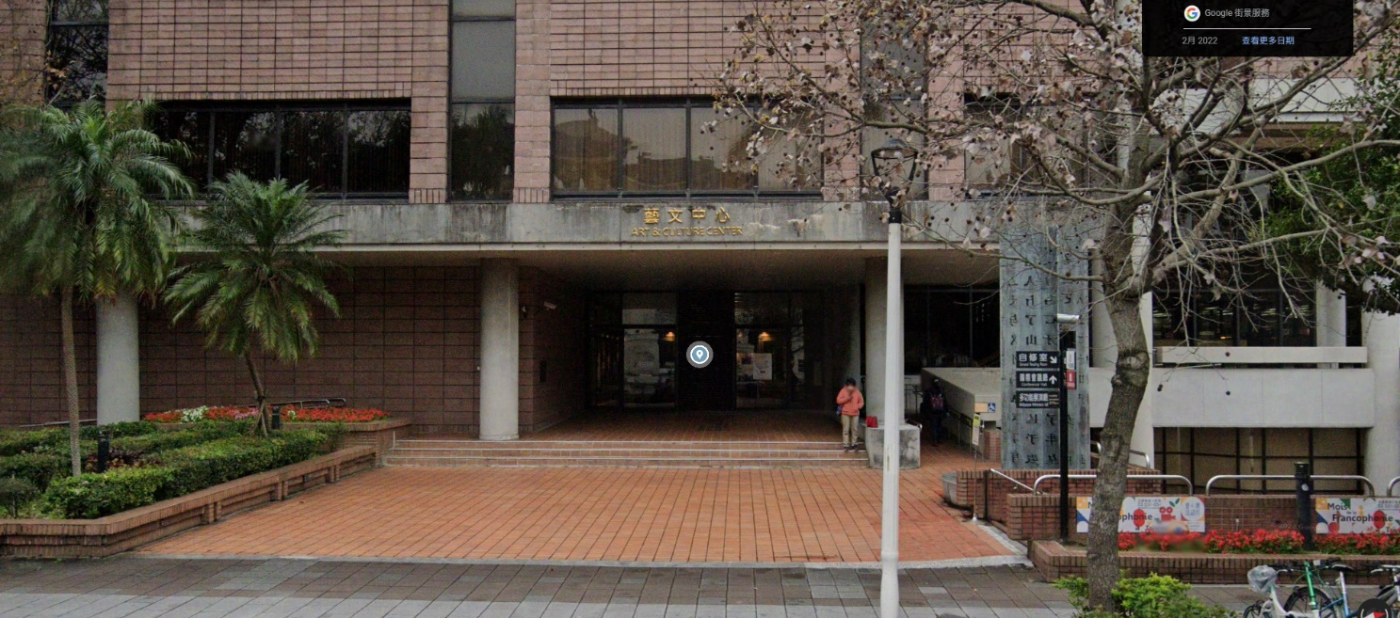
國家圖書館正門口往左走
入口處
藝文中心門口進入，前往3樓國際會議廳會場

